2022年上海第二工业大学台湾地区本科生招生简章
報名条件
具有台湾居民居住证或《台湾居民来往大陆通行证》及在台湾居住的有效身份证明，参加当年学测且符合以下条件之一者可报名：
1．在大陆举办的台商子弟（女）学校学习，且台湾“学测”相应四科（见下表）成绩达均标级的高中毕业生。
2．在台湾高中学习，且台湾“学测”相应四科（见下表）成绩达均标级的高中毕业生。

- 招生计划：10名
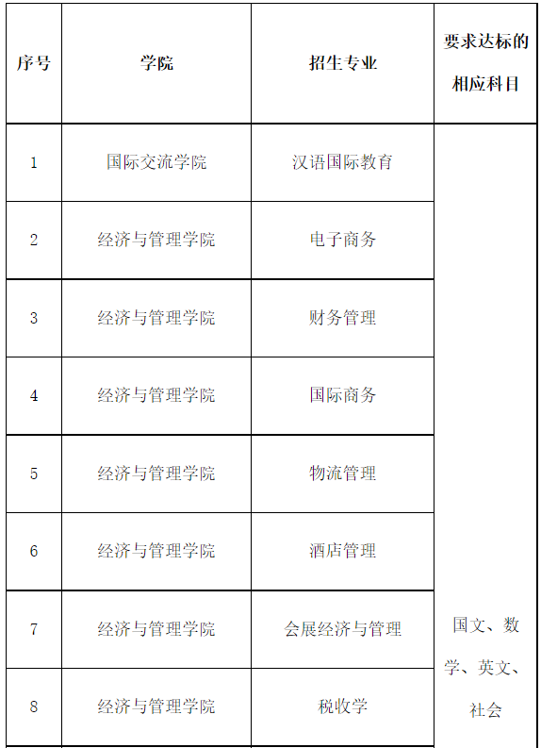
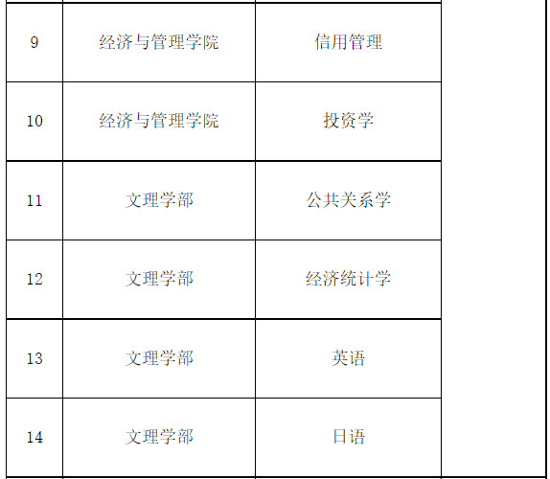
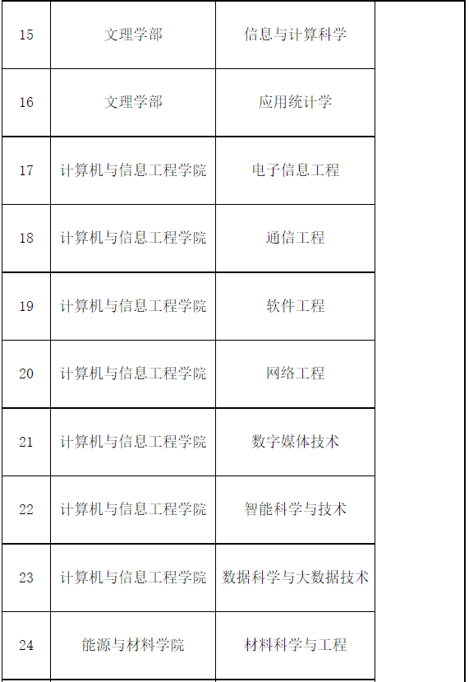
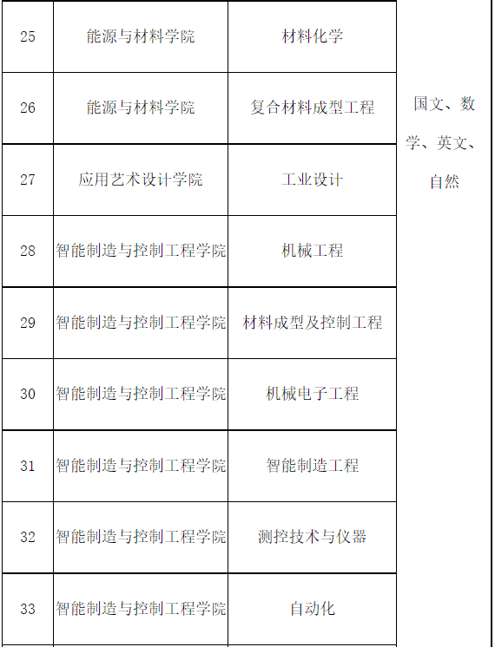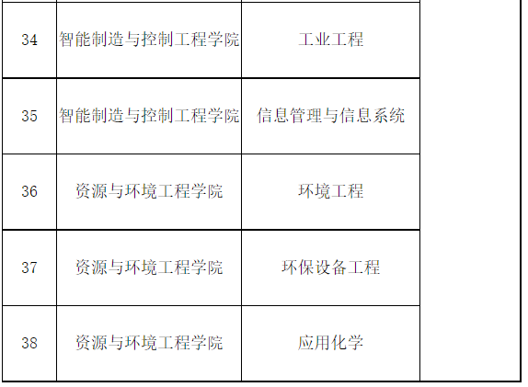
八、收费标准

学费：每生每学年5000元[沪价行〔2000〕120号]

住宿费：1200元/年（4人间），1050元/年（6人间）[沪价费(2003)56号]、[沪财预(2003)93号]、[沪教委财(2012)118号]

九、身体健康状况要求

以教育部、原卫生部和中国残疾人联合会印发的《普通高等学校招生体检工作指导意见》（教学〔2003〕3号）及有关补充规定执行。

十、报名方式与时间
1．网上报名并下载报名表
请于3月1日上午9:00至3月31日晚上12:00登陆我校报名网站（http://zsb.sspu.edu.cn/）报名，按要求填写并下载《上海第二工业大学2022年招收台湾地区本科生报名表》。(网上报名具体操作：登录学校招生网站首页—＞点击快速通道的“网上报名”-＞点击“台湾学测网上报名系统”进行网上报名)

2．提交报名材料
请将网上下载的《上海第二工业大学2022年招收台湾地区本科生报名表》、台湾居民居住证复印件或《台湾居民来往大陆通行证》复印件及在台湾居住的有效身份证明、台湾地区入学考试学科能力测验（即学测）成绩单复印件（含报名序号）、个人成绩查询授权委托书（下载链接详见章程尾部）、个人推荐信以及各类获奖证书于4月10日之前用快递邮寄至上海第二工业大学招生办公室（以寄出地邮戳为准），请在信封上注明“台湾学生申请”字样。

3．面试通知
经初审入围面试的考生，我校将通过报名系统及电子邮件通知面试的具体事宜。

十一、录取原则

经我校面试合格后，上海第二工业大学根据学生面试成绩，综合测评、择优录取。预录取学生“学测”成绩经教育部考试中心确认后，我办将预录取名单报送中华人民共和国普通高等学校联合招收华侨港澳台学生办公室审核，审核合格后办理相关录取手续，并于2022年7月发出正式录取通知书。

十二、联系方式
联系电话：021-50217411 021-50214975(工作日8:00—16:00，双休日、节假日除外)
材料邮寄地址：上海市浦东新区金海路2360号综合楼415室招生办公室
邮政编码：201209

網址：https://zsb.sspu.edu.cn/qsxx/gasqs/89559.htm

